# **TUTORIAL**

# **O Hangouts Chat agora se chama Google Chat.**

1. **Primeiros passos no Google Chat**

O Google Chat é uma forma eficiente de se comunicar. Você pode iniciar uma mensagem com um ou mais contatos, criar uma sala para conversas em grupo e usar bots para automatizar seu trabalho.

O Chat funciona no navegador para computador e nos apps Android e iOS para dispositivos móveis. Ele mantém suas mensagens sincronizadas em todos os dispositivos, mesmo se você trocar de um para outro.

Duas formas de se comunicar

**Ter uma conversa particular** por mensagem direta para se comunicar com uma pessoa ou um grupo pequeno.

Vídeo explicativo: <https://youtu.be/F-lN_tGVj-E>

**Criar uma sala** para conversar com um grupo de pessoas. Você pode ter várias conversas para tópicos diferentes na mesma sala. Todos os participantes podem ver o histórico para não perder as discussões.

Vídeo explicativo: <https://youtu.be/8W7ByOF0j2U>

# **Informações importantes sobre o Google Chat e Google Salas**

No momento em que você for criar uma sala (clicando no ícone +), você poderá selecionar duas opções importantes:

**ATENÇÃO**: Estas opções devem ser escolhidas no momento da criação da sala. Não é possível ativar essas opções após a sala já criada!

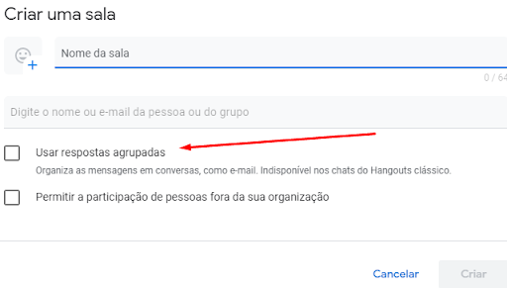

1. “Usar respostas agrupadas” para criar diferentes conversas. Caso não selecione esta opção, as conversas da sala serão dispostas de forma linear.
2. “Permitir a participação de pessoas fora da sua organização” Ex.: o criador da sala é @pbh.gov.br e quer inserir alguém do domínio @edu.pbh.gov.br.
3. Os arquivos enviados em uma conversa poderão ser visualizados em uma galeria, de forma rápida e direta.
4. Com o Google Chat é possível usar uma sala ou uma mensagem em grupo para interagir com mais de uma pessoa.
5. No Google Chat é possível editar ou excluir as mensagens enviadas neste aplicativo, mas não é possível editar ou excluir mensagens de outras pessoas. Para tal, aponte para sua mensagem de chat e clique em uma das seguintes opções:

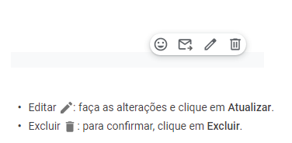

# **Entender os símbolos do Google Chat**

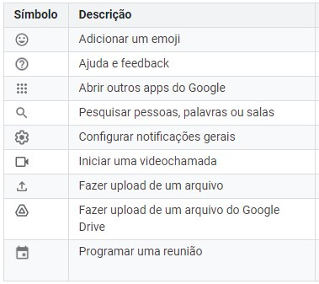

# **Instalação do aplicativo Google Chat em seu celular**

Se você já utilizava o antigo Hangouts em seu celular, este não irá mais funcionar quando for ativado o novo Chat em sua caixa postal. Sendo assim, será necessário que você faça a instalação do novo aplicativo Google Chat.

A instalação nos diversos modelos de celulares é muito similar:

* Entre na loja de aplicativos do seu celular e procure por “Google Chat”, clicando em Instalar. Aguarde a conclusão da instalação.
* Concluída a instalação, abra o aplicativo e vincule sua conta (@pbh.gov.br ou @edu.pbh.gov.br, etc.) a este novo aplicativo, passando a usá-lo também no seu celular.